**PHỤ LỤC**

**THÔNG TIN VỀ MỘT SỐ HOẠT ĐỘNG QUẢNG BÁ, XÚC TIẾN DU LỊCH NÔNG THÔN TRÊN NỀN TẢNG SỐ**

*(Kèm theo Công văn số 11/VPNTM ngày 15/4/2024*

*của Văn phòng Điều phối nông thôn mới huyện)*

**1.** Chuyên trang quảng bá du lịch nông thôn (song ngữ Việt - Anh) trên website của Cục Du lịch Quốc gia Việt Nam: <https://nongthon.vietnamtourism.gov.vn>

**2.** Kênh quảng bá du lịch nông thôn trên nền tảng video Youtube:

<https://www.youtube.com/playlist?list=PLhp4Vp_kROY7YXZ07VkMpwwKaKhXjAIQ2>

Quét mã QR để truy cập:

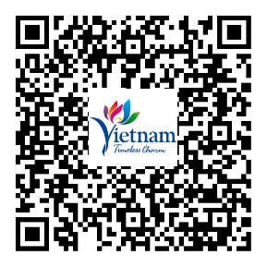

**3.** Trang Fanpage về quảng bá du lịch nông thôn trên mạng xã hội Facebook:

a) Trang fanpage của Văn phòng Điều phối nông thôn mới Trung ương, đường link:

https://www.facebook.com/profile.php?id=61554719362602

b) Trên fanpage của "Cục Du lịch Quốc gia Việt Nam" (đã xác thực tích xanh): tìm thẻ (hashtag): #dulichnongthon

Hoặc vào đường link:

<https://www.facebook.com/profile/100068864124294/search/?q=dulichnongthon>

Quét mã QR để truy cập:

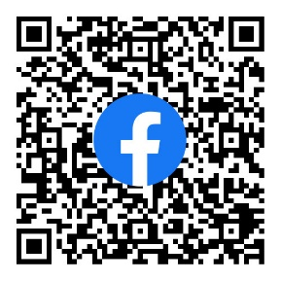

**4.** Quảng bá du lịch nông thôn trên nền tảng mạng xã hội Zalo:

Trên nền tảng Zalo, tìm và mở tài khoản chính thức "Cục Du lịch Quốc gia Việt Nam" (đã xác thực tích vàng) sau đó vào menu "DL Nông thôn".

**5.** Quảng bá du lịch nông thôn trên nền tảng tin nhắn Viber (RBM):

Trên nền tảng Viber, tìm và mở kênh tương tác "Cục Du lịch Quốc gia Việt Nam" (đã xác thực tích xanh).

**6.** Nền tảng thuyết minh đa phương tiện (Multimedia guide) trên ứng dụng (app): Giới thiệu về các điểm du lịch, điểm di tích, làng nghề truyền thống… gắn với du lịch nông thôn trên ứng dụng du lịch quốc gia "Du lịch Việt Nam - Vietnam Travel" của Cục Du lịch Quốc gia Việt Nam

Tải và cài đặt ứng dụng du lịch quốc gia "Du lịch Việt Nam - Vietnam Travel" trên các kho ứng dụng sau đó vào phần "Thuyết minh đa phương tiện"

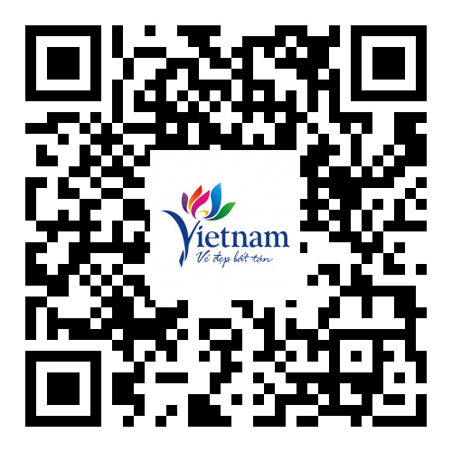Quét mã QR để tải ứng dụng